INSTITUTO POLITECNICO NACIONAL.

“UPIICSA”

Nombre del Alumno:

* Izquierdo Espinoza Angélica Lizbeth
* Maldonado Velázquez  
  César Irvin.
* Salinas López Rosa Abigail
* Sosa Hernández César Manuel
* García Rivera Juan Pablo
* González Carranza Jhonatan
* Hernández Cecilio Martha

Nombre del Profesor:

GUTIERREZ GONZALEZ DR.. ANGEL.

Unidad de aprendizaje:

“TECNOLOGÍAS DE INFORMACIÓN”

Temario:

Unidad temática 1.

Secuencia:

“3AM35”

**1.1.2 MÉTODO DEL PENSAMIENTO COMPUTACIONAL.**

Una iniciativa muy interesante en relación a la definición del pensamiento computacional es la promovida por  la Sociedad Internacional de la Tecnología en la Educación (ISTE) y la Asociación de Profesores de Informática (CSTA), que han colaborado con líderes del mundo de la investigación y la educación superior, la industria y la educación primaria y secundaria para desarrollar una [definición operativa](http://csta.acm.org/Curriculum/sub/CurrFiles/CompThinkingFlyer.pdf) que describa con precisión sus características esenciales y ofrezca un marco de trabajo y un vocabulario común con el que los profesionales de la educación puedan trabajar.

Según esta definición operativa, el pensamiento computacional es un proceso de resolución de problemas que incluye las siguientes características:

* Formular problemas de forma que se permita el uso de un ordenador y otras herramientas para ayudar a resolverlos.
* Organizar y analizar lógicamente la información.
* Representar la información a través de abstracciones como los modelos y las simulaciones.
* Automatizar soluciones haciendo uso del pensamiento algorítmico (estableciendo una serie de pasos ordenados para llegar a la solución).
* Identificar, analizar e implementar posibles soluciones con el objetivo de lograr la combinación más efectiva y eficiente de pasos y recursos.
* Generalizar y transferir este proceso de resolución de problemas para ser capaz de resolver una gran variedad de familias de problemas.

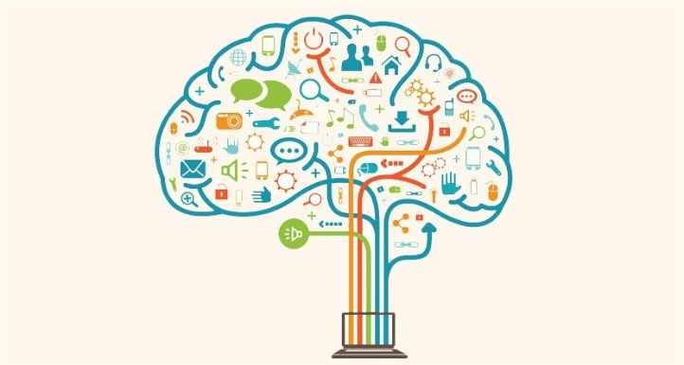

Debido al interés de este proceso por resolver un problema, es que **este se desarrolla por medio de cuatro etapas**, las cuales son:

* **Descomposición**El objetivo en esta etapa, es el de fragmentar la complejidad de un problema en pequeñas series de más fácil manejo.
* **Reconocimiento de patrones**Una vez fragmentado el problema, la solución a los “pequeños problemas” se realizará individualmente y de forma similar a problemas que fueron solucionados con anterioridad.
* **Abstracción**Por medio de la abstracción, se omitirá toda aquella información que resulte irrelevante al problema inicialmente propuesto.
* **Algoritmos**Por último, dentro de esta etapa, se presentarán todos los pasos a incluir dentro de la resolución de cada uno de los problemas